因为不同学校，不同专业，不同方向读博，以及读博后出来会有不同就业形势，需要考虑从学校还是专业角度出发来分类。最好是交叉学科。

# 电子科技大学

## 报考条件

学校条件：



## 报名时间

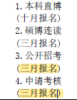

## 入学考试

类似推免和考研

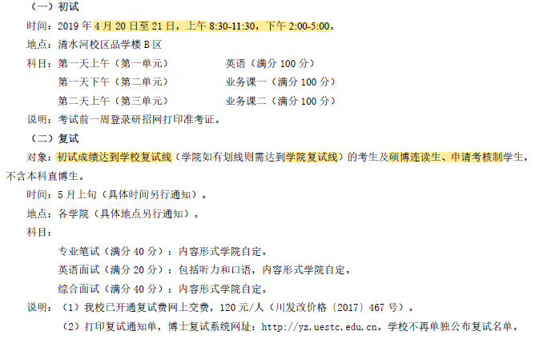

## 学制



## 专业

不同专业如果在不同学院会有不同要求

### 计算机

### 机械工程

### 控制工程

https://www.zhihu.com/question/266941505/answer/319500695

# 就业

## 计算机

## 机械工程

## 控制工程

# 关于读博的若干问题

1. 交叉学科的申请难度、毕业难度、就业情况。
2. 博士是否供过于求

# 金旭亮老师观点

## 读博的必要性

谋教职是必须的

条件：1.科研有兴趣2.家庭环境良好（因为二者保证你能静下心从事研究工作）

计算机就业没有必要读博

原因:1.机会成本高(硕士毕业容易，博士毕业难)2.博士就业岗位少

时间长，机会成本高。

## 读博的风险

1.土博士太多

## 博士谋教职的难度